***Лексическая тема***

***«12 апреля – День Космонавтики.»***

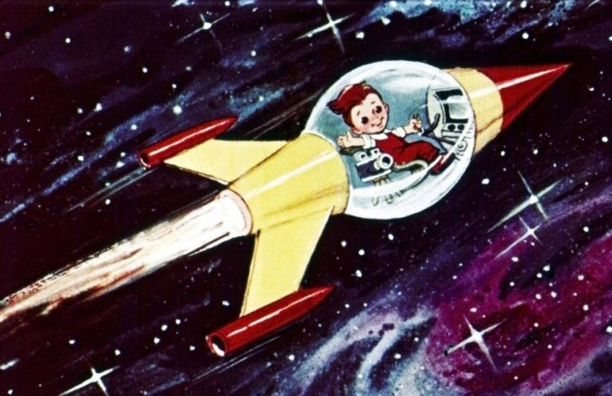

1. **Беседа:**

- объяснить детям, почему празднуют День космонавтики, что это за праздник;

- рассмотреть картинки и иллюстрации в книгах с изображением космоса, космонавтов и космической техники;

- рассказать детям о первом космонавте - Ю. Гагарине.

- рассказать детям для чего нужны космонавты.

1. **«Сосчитай до пяти»**

- Один искусственный спутник, два искусственных спутника, пять искусственных

спутников.

- Одна большая звезда…..

- Одно яркое созвездие…..

- Одна космическая станция ...

- Одна быстрая ракета…

- Одна далёкая планета…

- Один смелый космонавт…

1. **Чистоговорки**

АВТЫ – АВТЫ – АВТЫ – в ракете космонавты

КЕТА – КЕТА – КЕТА – вверх летит ракета

ТА – ТА – ТА - в космосе темнота

ДА – ДА – ДА - яркая звезда

АНДР – АНДР – АНДР - на космонавте скафандр

НА – НА – НА - круглая луна

НЕТЫ – НЕТЫ – НЕТЫ - разные планеты

ЧО – ЧО – ЧО - у солнца горячо

МЕТА – МЕТА – МЕТА - длиннохвостая комета

УН – УН – УН - голубой «Нептун»

1. **Игра «Скажи наоборот»**

Цель: учить детей подбирать слова с противоположным значением (антонимы). *Например: далёкий — близкий*

большой — ... улетать — ...

высокий — ... взлетать — ...

известный — ... включать — ...

тёмный — ... подниматься — ...

яркий — ...

1. **«Раздели слова на слоги»**

Сосчитай сколько слогов в каждом слове.

Ра-ке-та, кос-мо-навт, лу-на, спут-ник, ор-би-та, звез-да, кос-мос, ко-ра-бль....

1. **Словесная игра «Подскажи словечко».** *Взрослый читает стих, но перед последним словом делает паузу, предлагая ребёнку самому закончить стишок.*

Планета голубая,

Любимая, родная,

Она твоя, она моя,

И называется … (Земля).

Посчитать совсем не просто

Ночью в тёмном небе звёзды.

Знает все наперечёт

Звёзды в небе … (звездочёт).

Самый первый в Космосе

Летел с огромной скоростью

Отважный русский парень

Наш космонавт … (Гагарин).

Освещает ночью путь,

Звёздам не даёт заснуть,

Пусть все спят, ей не до сна,

В небе не заснёт … (луна).

До Луны не может птица

Долететь и прилуниться,

Но зато умеет это

Делать быстрая …(ракета)

У ракеты есть водитель,

Невесомости любитель.

По-английски: “астронавт”,

А по-русски … (космонавт)

Чтобы глаз вооружить

И со звездами дружить,

Млечный путь увидеть, чтоб

Нужен мощный …(телескоп)

Телескопом сотни лет

Изучают жизнь планет.

Нам расскажет обо всем

Умный дядя …(астроном)

Астроном – он звездочет,

Знает все наперечет!

Только лучше звезд видна

В небе полная …(луна)

1. **«Составь предложение».** Работа с деформированным предложением.

*Взрослый зачитывает слова, а ребенок должен составить предложение.*

- Ракета, космос, летать, в.

- Космонавт, в, летать, космос.

- Корабль, на, летит, космический, Луна.

- Яркие, небо, большие, на, звезды.

- Мы, Земля, живем, планета, на.

- Девять, вокруг, вращаются, Солнце, планет.

- В, астронавты, Луна, по, скафандрах, ходят.

- Родную, на, космонавты, Землю, возвращаются.

1. **Беседа по изученной теме:**

- Как называется планета, на которой мы живем?

- Как называется спутник Земли? Что ты о нем знаешь?

- Кто был первым космонавтом Земли?

- Когда впервые человек полетел в космос?

- Ты бы хотел стать космонавтом? Почему?

- Как ты считаешь, какими качествами должен обладать космонавт?

**Физминутка**

На луне жил звездочёт- (« Смотрят» в телескоп)

Он планетам вёл учёт: (Показывать в небо рукой)

Меркурий- раз, (Описать круг руками)

Венера-два-с, ( Хлопок)

Три- земля, четыре- Марс, (Присесть)

Пять- Юпитер, шесть- Сатурн, (Наклон вправо-влево)

Семь- Уран, восемь- Нептун, (Наклон вперёд, прогнуться назад)

Девять- дальше всех- Плутон, (Прыжок)

Кто не видит- выйди вон! (Развести руки в стороны)

**Пальчиковая гимнастика**

|  |  |
| --- | --- |
| Раз, два, три, четыре, пять - | *По одному загибают пальчики на обеих руках.* |
| В космос полетел отряд. | *Соединяют ладошки вместе, поднимают руки вверх.* |
| Командир в бинокль глядит, | *Пальца обеих рук соединяются с большими, образуя «бинокль».* |
| Что он видит впереди? |  |
| Солнце, планеты, спутники, кометы, | *Загибают пальчики обеих рук* |
| Большую желтую луну. |  |

**Дыхательная гимнастика**

**«Летим на ракете».** *Исходное положение (далее и.п.)* - стоя на коленях, руки вверх, ладони соединить над головой. Вдох - *и.п.*; долгий выдох - покачиваться из стороны в сторону, перенося тяжесть тела с одной ноги на другую, протяжно произносить: «У-у-у-у». Повторить четыре-шесть раз.

**«Вдохнем свежий воздух на Земле».** *И.п.* - ноги врозь, руки вдоль туловища. Вдох - через стороны поднять руки вверх; выдох - руки плавно опустить, произнести: «Ах!». Повторить четыре-шесть раз.